Ancient-Dragons
Jannis Brand & Melina Schübbe

Projektziel
Im Rahmen dieses Projekts wird ein Roguelike-Kartenspiel entwickelt, das rundenbasierte Kämpfe zwischen dem Spieler und Gegnern ermöglicht. Der Spieler wählt einen Charakter mit einem vordefinierten Kartendeck und tritt in aufeinanderfolgenden Kämpfen an, wobei jedes Level einen einzelnen Kampf repräsentiert. Ziel des Spiels ist es, möglichst viele Kämpfe zu gewinnen, ohne selbst besiegt zu werden.
Ein zentraler strategischer Aspekt des Spiels besteht darin, dass der Gegner seinen nächsten Zug bereits vorab zeigt. Dadurch kann der Spieler seine Karten gezielt einsetzen. Nach jedem siegreichen Kampf erhält der Spieler Belohnungen in Form von Gold und neuen Karten, die ihm im weiteren Spielverlauf Vorteile verschaffen.

Projektumsetzung
Die Umsetzung des Spiels erfolgt in der Programmiersprache Python. Für die grafische Darstellung und Steuerung wird PyGame verwendet. Die Spiellogik, einschließlich der Kampfmechaniken, Karteneffekte und Fortschrittsverwaltung, wird objektorientiert strukturiert.
Zur Speicherung von Spielständen, Spielerfortschritt, Charakteren, Karten und Kartendecks kommt eine SQLite-Datenbank zum Einsatz. Die Interaktion mit der Datenbank erfolgt über das SQLite3-Modul von Python.
Die Versionsverwaltung und kollaborative Entwicklung wird durch Git realisiert.

User Stories
- Als User möchte ich das Spiel endlos spielen können.
- Als User möchte ich meine Karten sehen und spielen können.
- Als User möchte ich sehen was der Gegner als nächstes macht.
- Als User möchte ich die Status Effekte vom Gegner und mir sehen.
- Als User möchte ich meine HP/Mana und Gold sehen.
- Als User möchte ich alle Zehn Kämpfe einen Boss Kampf.
- Als User möchte ich nach fünf Kämpfen den Shop besuchen.
- Als User möchte ich eine Belohnung nach jedem Kampf bekommen.
- Als User möchte ich mein Deck einsehen können.
- Als User möchte ich einen Charakter wählen können.

Projektplanung
Phase | Planung | Umsetzung
Anforderungs-/Ist-Analyse | 7h
Entwurf | 10h
Implementierung | 72h
Applikationstest | 10h
Dokumentation | 10h
Akzeptanztest und Projekt-Review | 4h
Gesamtstunden | 113h

Implementierung

Datenbankentwurf
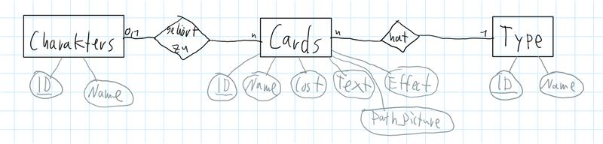

Use-Case Diagramm Kampf
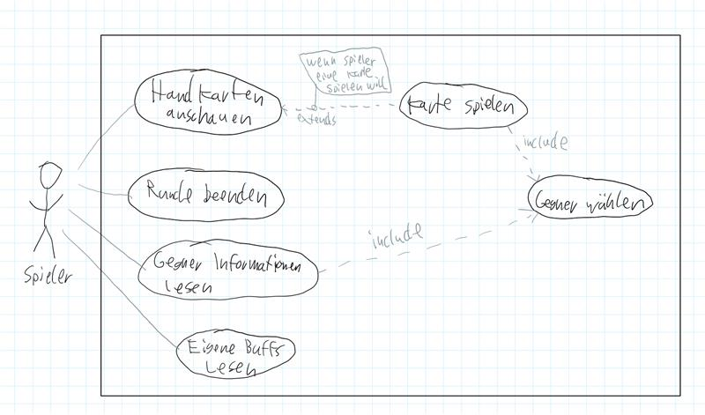

Testen

Ausblick

Aktueller Stand
Aktuell werden gespielte Karten nicht aus der Hand entfernt, dass Mana des Spielers wird, nicht reduziert und es werden nur die Karten Effekte ausgeführt, wo der Gegner Schaden bekommt. Auch greifen Gegner aktuell noch nicht den Spieler an.
Ebenfalls kann man den Endless Modus nur mit dem Charakter Warrior spielen. Es ist zwar möglich die anderen Charaktere zu wählen, jedoch haben die alle das Warrior Deck.

To-Do
-Die Gegner sollen auch den Spieler angreifen.
-Es sollen weitere Karten, mit ihren Effekten implementiert werden.
-Es soll auf Buffs und Debuffs geachtet werden.
-Gespielte Karten sollen aus der Hand entfernt werden und Mana kosten.
-Wenn ein Kampf gewonnen wird, soll der Spieler eine Belohnung erhalten.
-Das Deck soll sich im laufe des Spiels verändern, sei es durch Belohnungen oder den Shop.

Erweiterungen
-Der Spieler soll zwischen den Kämpfen in einem Shop Karten kaufen können.
-Die Anderen Charaktere sollen ihre Karten und Decks bekommen.
-Der Aktuelle Spielstand soll gespeichert werden.

